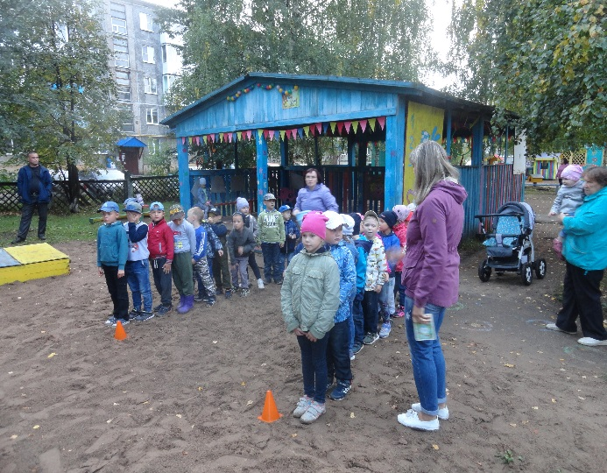**7 сентября в 17 ч. 30 мин. дети подготовительных групп вместе с воспитателями и родителями отметили День Здоровья весёлыми эстафетами и играми. На игровой площадке встретились команды: «Озорные бельчата» (гр. №8) и «Весёлые зайчата» (гр. №9).**

**Весёлые эстафеты «Путешествие в осенний лес»**

**(группы №8 и №9)**

**Построение команд**

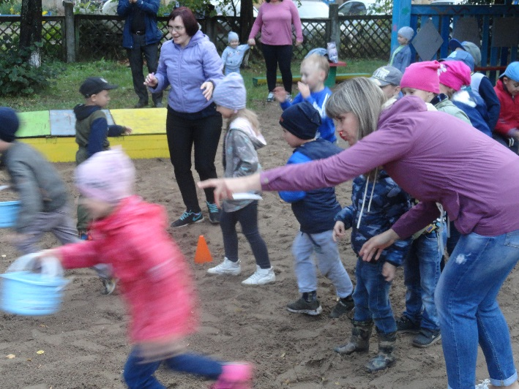

**Эстафета «Собери осенние листья в корзинку»**

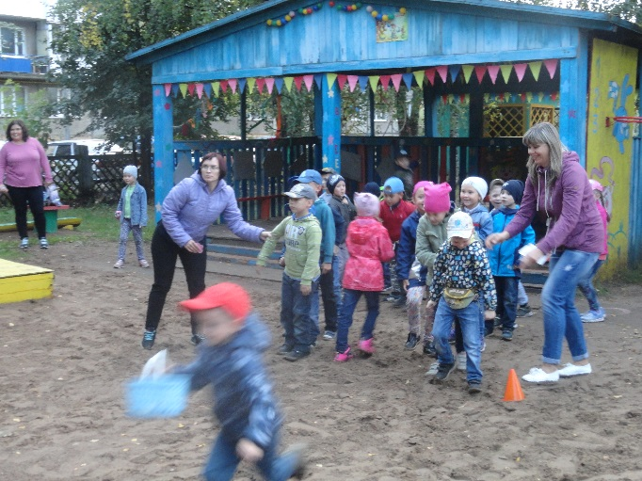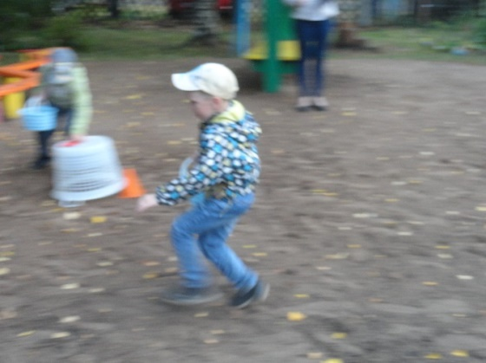

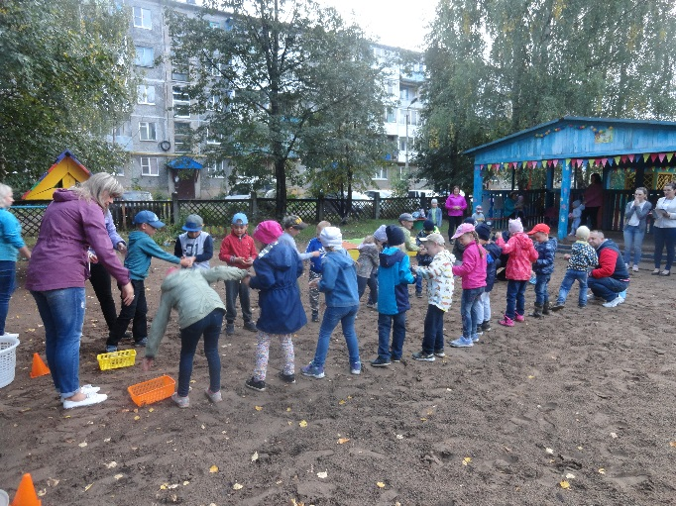

**Эстафета «Передай шишки белке»**

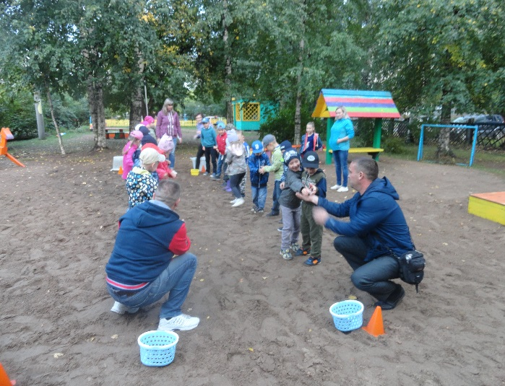

**Активное участие в эстафетах принимали родители**

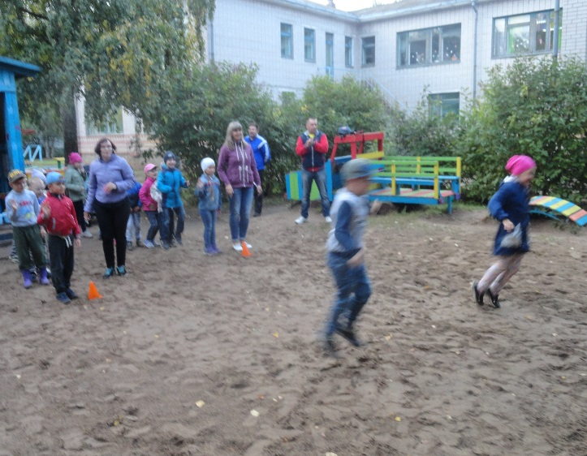

**Эстафета «Попрыгунчики»**

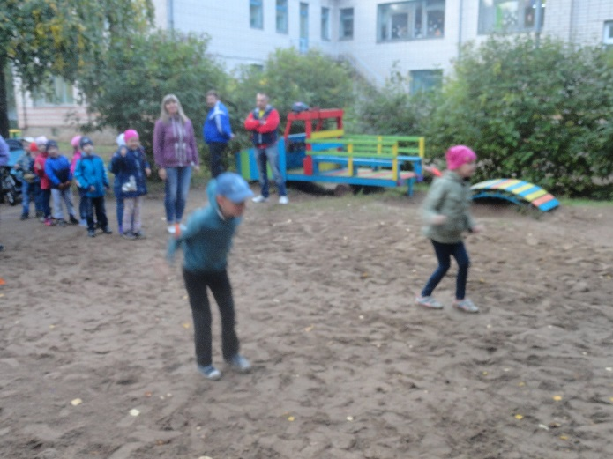

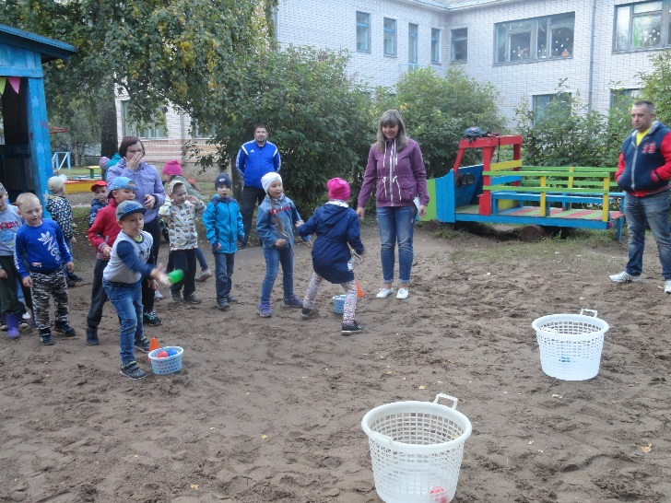

**Эстафета «Готовим запасы на зиму»**

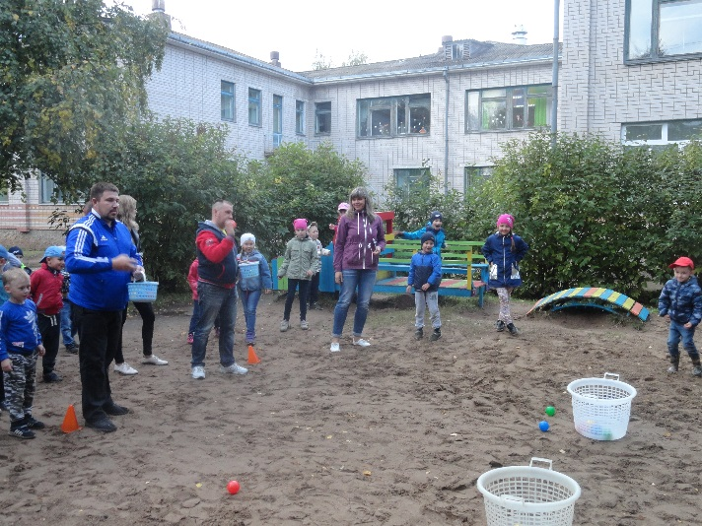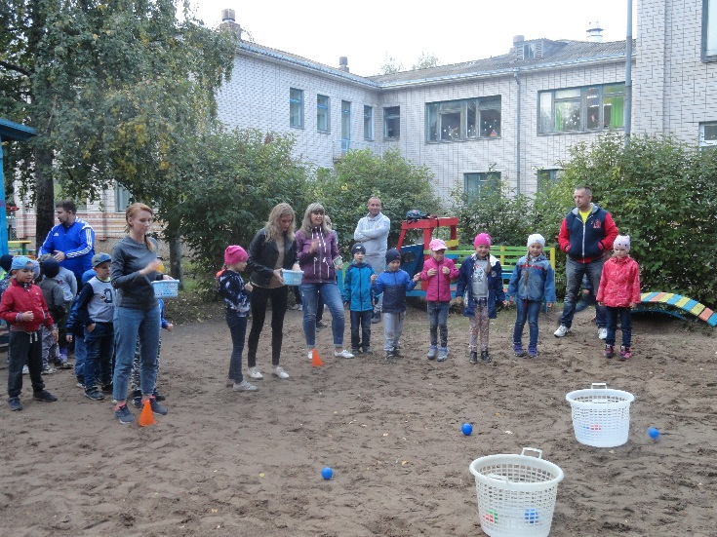

**Папы тоже проверили свою меткость!**

**А потом и мамы!!!**

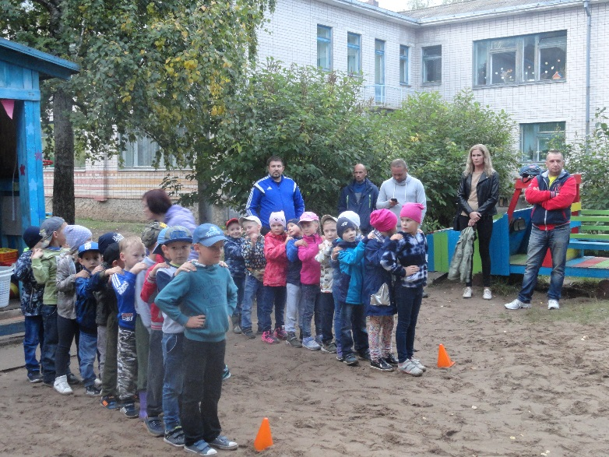

**Эстафета «Сороконожка»**

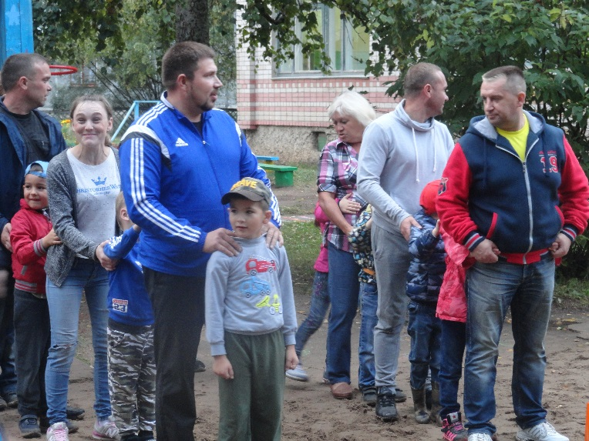

**А теперь вместе с родителями!!!**

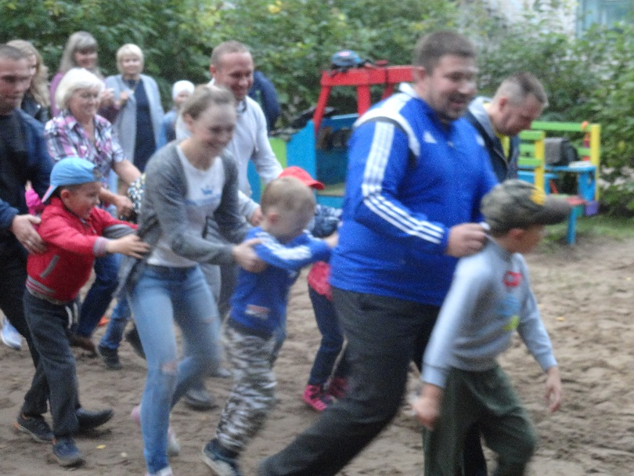

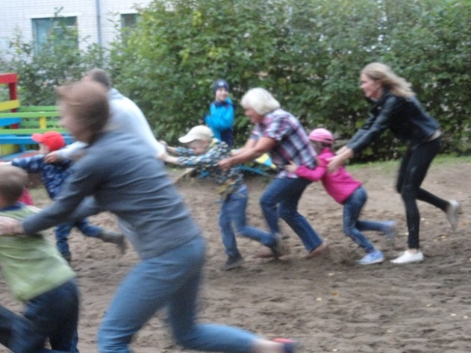

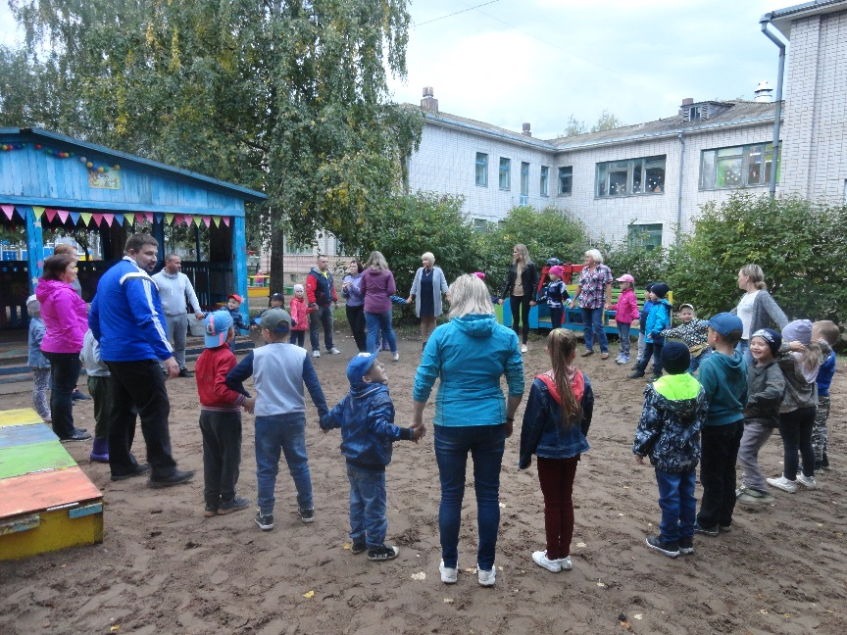

**Общая заключительная игра «Горячая картошка» и подведение итогов соревнований, где победила конечно же дружба!**

